NÁZEV ŠKOLY: | Základní škola a mateřská škola Bohdalov
ČÍSLO PROJEKTU: | CZ.1.07/1.4.00/21.3806
ŠABLONA: | III/2
VZDĚLÁVACÍ OBLAST: | Člověk a příroda, Přírodopis
ROČNÍK: | 7.
NÁZEV MATERIÁLU: | VY_32_INOVACE_02_12Př-Opakování učiva 6. ročníku
AUTOR: | Mgr. Lenka Pazderová
DATUM TVORBY: | Srpen 2013
OVĚŘENÍ: | 3. 9. 2013
ANOTACE: | Pracovní list slouží k zopakování a procvičení učiva přírodopisu 6. ročníku. Pracovní list lze vytisknout a použít pro samostatnou práci žáků nebo je možné ho použít při společné práci po promítnutí na projekční tabuli.

Opakování učiva 6. ročníku
ZADÁNÍ:
- Do obrázku zakresli geosféry Země a doplň poloměr Země.
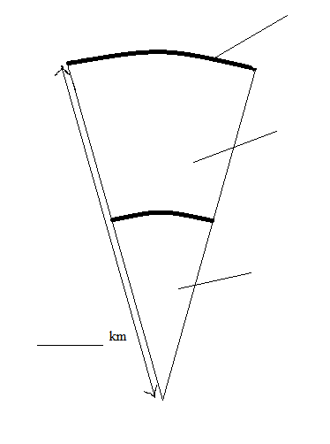
- Doplň text:
Atmosféra je ……………………………………………………………………………………….
Hydrosféra je ……………………………………………………………………………………….
Litosféra je ………………………………………………………………………………………….
- Vyjmenuj základní podmínky života na Zemi:
………………., ………………., ………………, ………………., ……………….
- Vyjmenuj aspoň 5 projevů života:
………………………………………………………………………………………………………
………………………………………………………………………………………………………………………………………………………………………………………………………………
- Co je buňka?
- Popiš rostlinnou buňku:
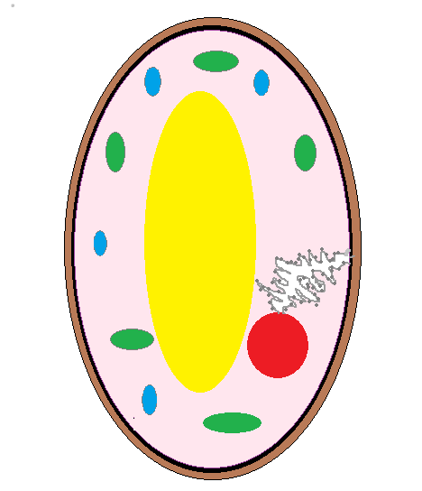
- K čemu slouží tyto organely:
jádro - …………………………………………………………………………………………….
buněčná stěna - ……………………………………………………………………………………
cytoplazmatická membrána - …………………………………………………………………….
chloroplasty - ……………………………………………………………………………………….
mitochondrie - …………………………………………………………………………………….
vakuoly - ………………………………………………………………………………………….
endoplazmatické retikulum - ……………………………………………………………………..
- Čím se liší živočišná buňka od buňky rostlinné?
- Vyjmenuj říše živých organismů:
- Popiš stavbu těla mnohobuněčných organismů:
rostliny: buňka → ……………… → orgán → …………………………
živočichové: …………. → tkáň → ………… → orgánová soustava → ……………………
- Popiš stavbu těla muchomůrky zelené:
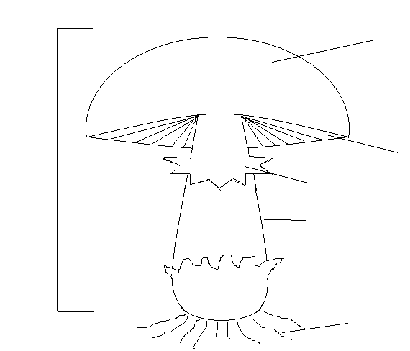
- Jak poskytneš 1. pomoc při otravě houbami?
- Do tabulky doplň kmeny bezobratlých živočichů a ke každému kmenu uveď 2 zástupce živočichů.
Kmen | Živočichové
Prvoci
 | nezmar hnědý,
Ploštěnci
Hlísti
 | hlemýžď zahradní,
 | žížala obecná
Členovci
Ostnokožci

Opakování učiva 6. ročníku
ŘEŠENÍ:
- Do obrázku zakresli geosféry Země a doplň poloměr Země.
6 378 km
jádro
zemský plášť
zemská kůra
- Doplň text:
Atmosféra je vzdušný obal Země.
Hydrosféra je vodní obal Země.
Litosféra je horninový obal Země (zemská kůra + nejsvrchnější část zemského pláště).
- Vyjmenuj základní podmínky života na Zemi:
voda, vzduch, teplo, světlo, živiny
- Vyjmenuj aspoň 5 projevů života:
příjem potravy, vylučování odpadních látek, dýchání, růst a vývin, rozmnožování, dědičnost, dráždivost, pohyb
- Co je buňka?
Základní stavební a funkční jednotka živých organismů.
- Popiš rostlinnou buňku:

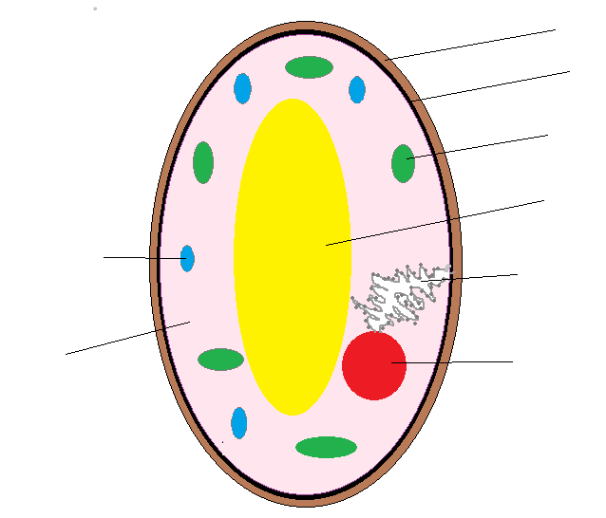
buněčná stěna
cytoplazmatická membrána
chloroplast

vakuola

mitochondrie
endoplazmatické retikulum

cytoplazma
jádro
- K čemu slouží tyto organely:
jádro – řídí děje v buňce, je důležité při rozmnožování
buněčná stěna – chrání buňku, určuje tvar buňky
cytoplazmatická membrána – zajišťuje výměnu látek mezi buňkou a vnějším prostředím
chloroplasty – probíhá v nich fotosyntéza, obsahují chlorofyl
mitochondrie – výroba energie (z organických látek za přítomnosti kyslíku)
vakuoly – obsahují buněčnou šťávu (roztoky látek)
endoplazmatické retikulum – výroba a transport ústrojných látek
- Čím se liší živočišná buňka od buňky rostlinné?
Živočišná buňka nemá buněčnou stěnu, chloroplasty a obvykle ani vakuoly.
- Vyjmenuj říše živých organismů:
nebuněční (viry)
prvobuněční (bakterie, sinice)
houby
rostliny
živočichové
- Popiš stavbu těla mnohobuněčných organismů:
rostliny: buňka → pletivo → orgán → organismus (rostlina)
živočichové: buňka → tkáň → orgán → orgánová soustava → organismus (živočich)
- Popiš stavbu těla muchomůrky zelené:
plodnice
podhoubí
pochva
třeň
prsten
lupeny
klobouk
- Jak poskytneš 1. pomoc při otravě houbami?
Vyvolat zvracení, dát živočišné uhlí a tekutiny (ne mléko a alkohol), popř. dát vitamín B a C, zavolat lékaře.
- Do tabulky doplň kmeny bezobratlých živočichů a ke každému kmenu uveď 2 zástupce živočichů.
Kmen | Živočichové (např.):
Prvoci | trepka velká, měňavka úplavičná
Žahavci | nezmar hnědý, korál červený
Ploštěnci | ploštěnka mléčná, tasemnice dlouhočlenná
Hlísti | roup dětský, škrkavka dětská
Měkkýši | hlemýžď zahradní, škeble rybničná
Kroužkovci | žížala obecná, pijavka koňská
Členovci | křižák obecný, včela medonosná
Ostnokožci | ježovka jedlá, hvězdice

CITACE A ZDROJE:
Autorem materiálu a všech jeho částí je Mgr. Lenka Pazderová.
Obrázky – vlastní archiv autora.

